***СЦЕНАРИЙ***

***спортивного праздника***

*группа «Колосок»*

***«День здоровья»***

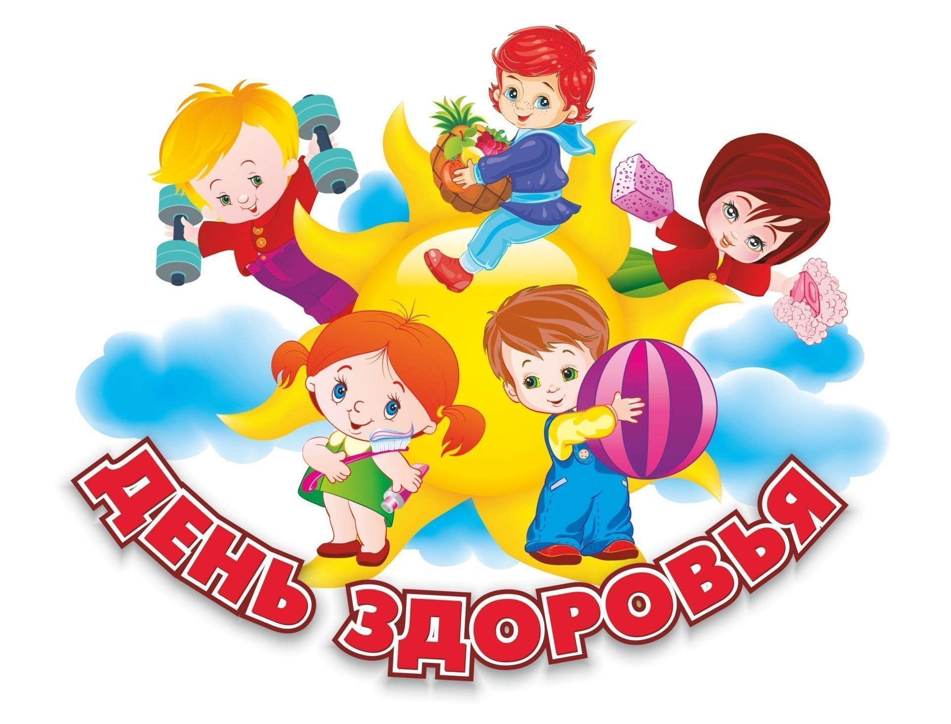

**Цель:**

- повысить у детей интерес к физической культуре и здоровому образу жизни, формирование привычки к здоровому образу жизни.

**Задачи:**

- активизировать двигательную активность детей, развивать быстроту, ловкость, координацию движений, ориентировку в пространстве;

- воспитывать любовь к спорту, физической культуре;

- развивать выдержку и внимание в играх и эстафетах;

- создавать радостное эмоциональное настроение;

-закрепить знания детей о том, как сохранить и укрепить здоровье;

-удовлетворить потребность детей в двигательной активности;

- создать положительный эмоциональный настрой;

- приобщать к занятиям физкультурой и спортом;

-развивать морально – волевые качества: быстроту, силу, ловкость, выносливость, умение взаимодействовать друг с другом,

-оказание взаимопомощи, поддержки в группе в решении основных задач в достижении общей цели

**Оборудование**: ноутбук, мячи маленькие и средние, кегли, обручи, флажки, муляжи овощей и фруктов, две корзины, мяч -2шт, набор карточек «Полезно –вредно», витамины

**Ход праздника:**

**1.**Оргмомент.

Игра «Здравствуй!»

2.Загадывание загадок

3.Зарядка «Солнышко лучистое»

4.Спортивные эстафеты

5.Викторина о полезных и вредных продуктах

6.Подведение итогов

7.Рефлексия

**Воспитатель:**

Здравствуйте, дети! Сегодня мы отмечаем праздник «День здоровья». Быть здоровым – это значит, никогда ничем не болеть. Даже очень хорошее здоровье нужно поддерживать, а не очень хорошее можно и нужно улучшать. Надо стараться не болеть, когда ты маленький. Человек может прожить сто лет и даже больше, если будет заниматься спортом. Надо закаляться, делать зарядку, чтобы всю жизнь до старости не болеть.

День здоровья – это праздник, когда все люди показывают, как они дружат с физкультурой и спортом. И мы сегодня тоже покажем друг другу, как мы любим спорт и любим им заниматься. Но для начала я предлагаю вам поздороваться друг с другом, ведь здороваться – это значит желать другому человеку здоровья!

И сегодня мы покажем, друг другу, как мы любим спорт и любим им заниматься. Для начала я предлагаю вам поздороваться друг с другом

**Игра «Здравствуй»**

Под музыку дети гуляют по залу. Как только музыка заканчивается, дети подходят друг к другу и начинают здороваться: коленом, плечом, спиной, носом.

**Ведущий:**

Кто с зарядкой дружит смело,

Кто с утра прогонит лень,

Будет смелым и умелым,

И веселым целый день!

У нас все по распорядку!

Ну-ка, стройся на зарядку!

**Зарядка « Солнышко лучистое»**

**Ведущий:**А сейчас попробуйте отгадать загадки.

1. Я увидел свой портрет.

Отошел – портрета нет.

И сияет, и блестит,

Никому оно не льстит, -

А любому правду скажет-

Все как есть ему, покажет. (Зеркало)

2. Вот такой забавный случай!

Поселилась в ванной – туча.

Дождик льется с потолка

Мне на спину и бока.

До чего ж приятно это!

Дождик теплый, подогретый.

На полу не видно луж.

Все ребята любят … (Душ)

3. Ускользает, как живое,

Но не выпущу его я.

Белой пеной пенится,

Руки мыть не ленится! (Мыло)

4. Хожу, брожу не по лесам,

А по усам, по волосам,

И зубы у меня длинней,

Чем у волков и мышей. (Расческа)

Ведущий: Ребята, а как вы думаете зачем вам нужны все эти предметы( мыло, расческа, зеркало)?

Ведущий:

Сегодня в путешествие

Хочу вас пригласить!

За морями, за лесами,

Есть огромная страна

Страной «Здоровей-кой» зовется она.

(обращаясь к детям). Хотите побывать в этой стране?

**Дети:**

Да!

**Ведущий:**

Но до этой страны нужно еще добраться.

В путь дорогу собираемся

За здоровьем отправляемся.

(дети строятся в шеренгу)

Впереди препятствий много

Будет трудная дорога!

**Ведущий:**

Ура! Мы добрались до страны «Здоровей – ка»

**Первая станция «Будь внимателен»**

Если правило верное и вы с ним согласны, вы будете хлопать, если правило неверное, сразу топайте.

- Садиться за стол с немытыми руками.

- Есть быстро, торопливо.

- Обязательно есть овощи и фрукты.

- После еды полоскать рот.

- За столом болтать, махать руками.

- Тщательно пережевывать пищу.

- Кушать только сладости.

- Перед едой надо всегда мыть руки с мылом.

- Надо есть продукты, которые полезны для здоровья.

- Пищу нужно глотать не жуя.

- Когда кушаешь, надо обсыпать себя крошками.

- Надо всегда облизывать тарелки после еды.

**Ведущая:** Мы сейчас будем заниматься физкультурой, мы проведем с вами соревноваться. В соревновании участвуют две команды!

**Команда «Смельчаки» и команда «Крепыши»**

Команды строятся в две колонны. Капитаны команд говорят свое приветствие.

**1.Эстафета «Передача эстафетной палочки»**

По команде на старт, первые игроки бегут до конуса, обегают его и бегут назад, передают палочку следующему и т.д.

Кто быстрее и правильнее выполнит задачу, тот победит.

**2.Эстафета: «Мы - быстрее»**

Дети по одному пробегают «змейкой» между кеглями до ориентира, и по прямой возвращаются к своей команде.

**3.Эстафета** **«Собери солнышко»** Чтобы закаляться, нужно чаще гулять в парках, в лесу. Не забывайте ребята, что очень полезно дышать свежим чистым воздухом, купаться и наслаждаться солнцем.  
Сейчас мы сделаем так, что в нашем зале станет ещё светлее и теплее. Они соберут солнышки.

У детей в колонне в руке по лучику. По сигналу педагога по очереди, первый ребенок должен добежать до цели, положить лучик на пол около желтого кружочка и вернуться назад, передав эстафету другому. Выигрывает та команда, которая быстрее соберёт солнышко!

4.**Эстафета «Собери витаминки»**

Ведущий высыпает из корзины желтые маленькие мячики «витаминки». По сигналу девочки и мальчики собирают «витаминки» в свои корзины. Побеждает та команда, у которой больше «витаминок».

Ведущий:

Мы с вами уже говорили, что чтобы быть здоровым нужно не только спортом заниматься, но и правильно питаться и кушать полезные продукты.

**5.Эстафета: «Передай мяч»**

Дети выстраиваются в две колонны и передают мяч между ног, последний участник команды, получив мячик, встает вперед.

**Викторина о полезных продуктах.**

Командам по очереди зачитываются загадки.

1.Расту в земле на грядке я. Красная, длинная, сладкая. (Морковь)

2.Уродилась я на славу. Голова бела, кудрява. Кто любит щи Меня в них ищи. (Капуста)

3. Заставил плакать всех вокруг Хоть он и не драчун, а … (Лук)

4.Круглое румяное. Я расту на ветке: Любят меня взрослые И маленькие детки. (Яблоко)

5. Горит на грядке светофор, И люди ждать согласны, Пока зелёный … Не сделается красным (помидор)

6. Она в коричневом мундире, Сытнее овоща нет в мире. На грядке куст её цветёт, Под ним в земле она растёт.(картофель)

7. С виду он как рыжий мяч, Только вот не мчится вскачь. В нём полезный витамин — Это спелый…(апельсин)

8. Она украсит винегреты Ярко-алым, сочным цветом. (Свекла)

9. Будет крепок и высок Тот, кто пьет морковный … (сок)

10. Есть для защиты вместо рук – Зубастая головка. Микробы вредные вокруг Я истребляю ловко. Кто со мною незнаком? Называюсь я… (Чесноком)

11.Пчелки летом потрудились, Чтоб зимой мы угостились. Открывай пошире рот, Ешь душистый, сладкий… (мед)

12.Что за белые крупинки? Не зерно и не снежинки. Скисло молоко — и в срок Получили мы… (творог)

13. Что за белая водица С фермы к нам в бидонах мчится? Мы ответ нашли легко — Это просто… (молоко)

14.Из крупы ее сварили, Посолили, подсластили. Эй, ну где же ложка наша?! Так вкусна на завтрак… (Каша)

**Ведущий:** Дорогие ребята, теперь вы понимаете, что такое здоровье?

И что надо делать, чтобы быть здоровыми?

1. Делать утром зарядку обязательно.

2.Мыть руки перед едой.

3. Закаляться.

4. Чистить зубы утром и вечером перед сном.

5. Заниматься физкультурой и спортом.

Я надеюсь, что вы всегда будете соблюдать эти правила.

**Ведущая:**Молодцы, ребята! И команда «Смельчаки » и команда «Крепыши » очень здорово постарались, вы были ловкими, быстрыми и дружными.

Вот и закончился наш веселый праздник «День здоровья»! Я желаю вам быть всегда здоровыми, послушными на радость вашим мамам и папам. Будьте здоровы!